Профилактика в действии: чериковские милиционеры провели антинаркотический рейд в общежитии колледжа
14.03.2023
Вчера в УО «Чериковский государственный колледж» была проведена отработка общежития на предмет выявления запрещенных веществ. Основная цель данного мероприятия — профилактика совершения преступлений, предотвращение вовлечения несовершеннолетних в наркотическую среду, проверка комнат учащихся на предмет хранения наркотических средств.
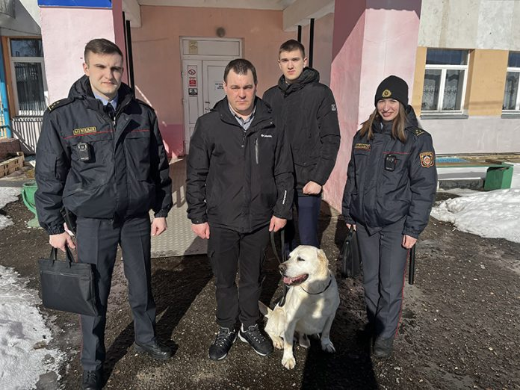
В мероприятии приняли участие старший оперуполномоченный группы по наркоконтролю и противодействию торговле людьми Антон Линич и участковый инспектор ИДН Чериковского РОВД Мария Столярова. В общежитие сотрудники пришли не одни, а совместно с военным кинологом ВЧ 6713 и его четвероногим другом, который специально обучен для розыска наркотических веществ. Как отметила Мария Владимировна, подобного рода мероприятия позволяют не только выявить преступление, но и являются хорошим способом профилактики, ведь так учащиеся видят, что за ними осуществляется постоянный контроль. Участковый инспектор ИДН напоминает, что за незаконный оборот наркотических средств, психотропных веществ, их прекурсоров и аналогов, согласно ст. 328 УК Республики Беларусь, предусматривается наказание до 25 лет лишения свободы.

